Уважаемые родители вашему вниманию предлагаем консультацию на тему, «Почему ребёнок бьёт детей?

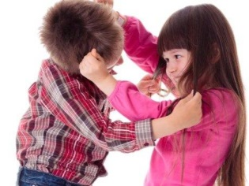
Как поступить в такой ситуации».
Агрессия в какой-то период развития детей
является для них одним из способов показать то,
что им необходима помощь. Цель родителей –
разобраться и определить, в чём именно ребёнку
нужна помощь.

Причины агрессивного поведения детей
- Возможно, дело в состоянии здоровья. Высокая возбуждаемость, разрядку которой ребёнок совершает в виде агрессии на других людей, может быть вызвана повышенным внутричерепным давлением. Давно ли ребёнок проходил обследование? Возможно, есть повод сходить к врачам.
- Дети подражают поведению родителей. Если в вашем доме давление, враждебность – в порядке вещей, если ребёнка наказывают физической силой старшие члены семьи, тогда он не видит иного способа наказания, кроме распускания рук, и было бы удивительно ждать от своего чада несхожей манеры поведения. С ранних лет ребёнок привыкает к правилу "сильный - значит, прав и значим".
- Дети часто копируют поведение героев мультиков. Ведь очень легко – доверить своё чадо монитору, чтобы оно не отвлекало вас от важных дел. Многие родители применяют такой способ, и они даже не догадываются, какое количество насилия выплёскивается на ребёнка с телеэкрана.
- Дети чувствуют себя одинокими. Вас беспокоит лишь мысль о том, чтобы они были сытыми, одетыми и своевременно ложились в постель. А поболтать? Узнать, сегодняшние впечатления, радости или печали? Ведь для маленького человека общение также важно и необходимо, как и для взрослого. Поэтому он и лезет в драку, чтобы привлечь ваше внимание, спровоцировать неравнодушие.
- Ваш ребёнок слишком энергичен. В него будто вживили маленький мотор, который не останавливается ни на секунду – такой уж у него характер. Как ему справляться со своей высокой активностью, энергией и напористостью, он просто не представляет. Так и распускаются ручки. Такое дитя, само не осознавая, может за мгновение одарить ссадинами двух товарищей, самое главное - абсолютно нечаянно.
- Дети могут воевать за тёплое местечко. Внимание воспитателей, лучшие игрушки, всё это не достаётся одному ребёнку, как он привык дома, в детском саду вашему чаду приходиться соперничать с другими детьми.
- Возможен и такой вариант, что ваши дети просто плохо воспитаны. Они не понимают, что дозволено, а чего нельзя, что такое плохо, а что такое хорошо. Поэтому он поступает так, как ему вздумается.

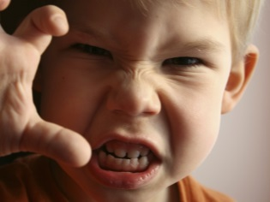
Дерётся ли ребёнок в вашем присутствии?
Какое поведение ваш отпрыск позволяет себе дома?
Частая перемена настроения, от бурного веселья до
горьких слёз? Может замахнуться или даже ударить
кого-то из семьи или друзей при вас?
Утвердительные ответы, скорее всего, свидетельствуют о том, что ваше чадо вошло в возраст, в котором ему важно познать свою силу и узнать размеры своих допустимостей.
Раздувать из мухи слона, конечно, не надо, но показать правильную реакцию на такую агрессию нужно непременно:
- Запретить чаду бить кого-либо;
- Смотря прямо в глаза, уверенным и твёрдым голосом произнесите свой запрет;
- Даже если дитя сопротивляется и норовит ускользнуть, той же интонацией продублируйте свои слова;
- Возможно, вам придётся повторить свою реакцию неоднократно;
- В будущем придумайте, как в правильном ключе направить энергию вашего ребёнка на его же развитие, в этом вам помогут совместные игры, в которых он сможет от души побегать, попрыгать и покричать.

Как отучить драться?
У каждого родителя, чей ребёнок агрессивен, возникает вопрос: как себя вести, если ребёнок конфликтует с другими детьми? Ответить на данный вопрос помогут опытные психологи, которые имеют положительный опыт в коррекции поведения детей.
- Самое основное - нужно избавиться от конфликтов в доме. Малыш должен знать, как добиваться результата без применения агрессии, своим примером вам надо показать это.
- Нужно объяснить ребёнку, как он может выражать свою злость, не причиняя вреда другим при этом. Можно попробовать отвести любимому чаду специальное место, где у него будет возможность порвать бумагу, заплакать, закричать и потопать ножками. Таким образом, вы дадите ему понять, что свою агрессию можно держать под контролем и не нужно причинять ущерб другим детям.
- Как себя вести при чрезмерной активности вашего ребёнка? Может, он не знает, куда направить свою активность. В таком случае нужно занять ребёнка подвижными играми на улице, интеллектуальными занятиями дома, для того чтобы у него не было времени обижать других детей.
- Предположим, вы стали очевидцем того, что ваше дитя обидело другого ребёнка, в такой ситуации необходимо объяснить, что он поступил не правильно. Вам нужно сказать, чтобы ребёнок попросил прощения у своей жертвы, придя домой обстоятельно обсудить с ним эту ситуацию и потребовать впредь вести себя хорошо.
- Не допускается поощрение агрессии даже в качестве самозащиты.

Как научить ребёнка выплёскивать негативные эмоции?
Выплескиванию и разряжению агрессии способствуют физические нагрузки, занятия разными видами спорта, а для более младших (4 года и младше) детей — игры в кошки-мышки, где родители и дети играют как в роли охотника или нападающего, так и в роли жертвы или убегающего и т.д.
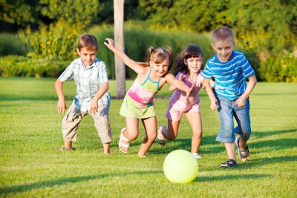

Советы родителям
У детской агрессии имеются профилактические средства. Прекрасно, что ваш ребёнок ведёт себя хорошо и никого не обижает, всё равно вам лучше знать как себя вести, чтобы так продолжалось и дальше.
Хорошим средством от детской агрессии является посещение кружков музыки и творчества, участие в различных конкурсах, благодаря этому у ребёнка развивается адекватная самооценка, и он равнодушен к оскорблениям сверстников. Нужно уделять как можно больше внимания своему малышу.
Однако самым главным фактором являются ваши внутрисемейные отношения между собой. Вы для него пример, ребёнок должен наблюдать в семье правильное поведение в конфликтной ситуации. Тогда он сможет адекватно переносить такую линию поведения на свои отношения с товарищами.
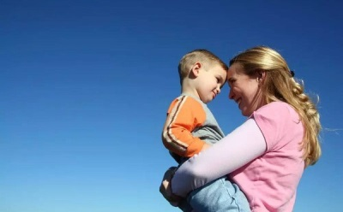

Желаем вам удачи!

